APSTIPRINĀTS
Valsts reģionālās attīstības aģentūras
iepirkuma komisijas
2012. gada 26.janvāra sēdē
Protokols Nr.1
______________________
/V.Narnicka/

Valsts reģionālās attīstības aģentūras

SARUNU PROCEDŪRAS

„Finanšu starpniecības un autentifikācijas pakalpojumu nodrošināšana, izmantojot kredītiestādes attālināto elektronisko norēķinu sistēmu” un „Autentifikācijas pakalpojumu nodrošināšana, izmantojot kredītiestādes attālināto elektronisko norēķinu sistēmu”

Identifikācijas numurs: VRAA/2012/14/SP

KANDIDĀTU ATLASES NOTEIKUMI

Rīga
2012

Informācija par iepirkumu

Identifikācijas numurs: VRAA/2012/14/SP .

Pasūtītājs
Pasūtītāja nosaukums | Valsts reģionālās attīstības aģentūra (turpmāk - Aģentūra)
Adrese | Elizabetes iela 19, Rīga, LV-1010
Reģ. Nr. | 90001733697
Banka | Valsts kase, TRELLV22
Konts | LV50TREL2580627056000
Kontaktpersona | Dagnija Raugule
Tālrunis | 67079070
Fakss | 67079001
e-pasta adrese | Iepirkumi_it@vraa.gov.lv
Iesniegšanas laiks | Darbdienās 9:00-16:00

Līguma izpildes vieta: Valsts reģionālās attīstības aģentūra, Elizabetes iela 19, Rīga, LV 1010.

Līguma izpildes termiņš: 5 (pieci) gadi no līguma noslēgšanas dienas.

Iepirkuma priekšmets: „Finanšu starpniecības un autentifikācijas pakalpojumu nodrošināšana, izmantojot kredītiestādes attālināto elektronisko norēķinu sistēmu” un „Autentifikācijas pakalpojumu nodrošināšana, izmantojot kredītiestādes attālināto elektronisko norēķinu sistēmu” (CPV klasifikators 66100000-1), kurš sadalīts 3 daļās:

1.daļa – Finanšu starpniecības un autentifikācijas pakalpojumu nodrošināšana, izmantojot kredītiestādes attālināto elektronisko norēķinu sistēmu, kuru sniegšanai ir izstrādāta un ieviesta nepieciešamā programmatūra Valsts un pašvaldību vienotajā pakalpojumu portālā www.latvija.lv (attiecas 1.pielikuma 1. un 2 .punkts);

2.daļa – Finanšu starpniecības un autentifikācijas pakalpojumu nodrošināšana, izmantojot kredītiestādes attālināto elektronisko norēķinu sistēmu (attiecas 1.pielikuma 1. un 2.punkts);

3.daļa – Autentifikācijas pakalpojumu nodrošināšana, izmantojot kredītiestādes attālināto elektronisko norēķinu sistēmu (attiecas 1.pielikuma 1.2.punkts un 2.punkts).

Līgumcenas veidošana: līgumcena veidojas no Kandidātu klientu veiktiem maksājumiem par finanšu pakalpojumu sniegšanu.

Sarunu procedūras „Finanšu starpniecības un autentifikācijas pakalpojumu nodrošināšana, izmantojot kredītiestādes attālināto elektronisko norēķinu sistēmu” un „Autentifikācijas pakalpojumu nodrošināšana, izmantojot kredītiestādes attālināto elektronisko norēķinu sistēmu” (turpmāk tekstā – sarunu procedūra) noteikumi (turpmāk tekstā – noteikumi) un visa dokumentācija ir pieejama Pasūtītāja mājas lapā, adresē http://www.vraa.gov.lv/lv/about/iepirkumi/.

Kandidātu pieteikumu iesniegšanas termiņš: 2012.gada 6.martam plkst.13:00.

Kandidātu pieteikumu iesniegšanas vieta: Valsts reģionālās attīstības aģentūras Administratīvajā departamentā (1.stāvs), Elizabetes iela 19, Rīga, LV 1010.

Kandidātu pieteikuma derīguma termiņš: 3 (trīs) mēneši no pieteikumu atvēršanas dienas.

Ieinteresēto piegādātāju sanāksme: iepirkuma komisija rīko ieinteresēto piegādātāju sanāksmi 2012.gada 7.februārī, plkst.14:00 Valsts reģionālās attīstības aģentūras 2.stāva kamīnzālē, Elizabetes iela 19, Rīga, LV 1010.

Prasības Kandidātu pieteikuma noformējumam:

Noteikumu 3.punktā minētos atlases dokumentus numurē un iesien vienā sējumā, pievienojot satura rādītāju. Atlases dokumentus cauršuj ar izturīgu diegu (auklu), kura gali nostiprināti, stingri uzlīmējot baltu papīra lapiņu, un šuvuma vietu apzīmogo ar Kandidāta zīmogu, apliecina lapu skaitu. Pieteikumu noformē tā, lai novērstu iespēju nomainīt lapas, nesabojājot nostiprinājumu. Papildus pieteikuma kopija jāiesniedz arī elektroniskajos datu nesējos (CD/DVD/USB), ierakstītu ar Open Office, MS Office un/vai MS Project un/vai Adobe Acrobat rīkiem nolasāmā formātā. Elektroniskais datu nesējs jāiesniedz aploksnē, kura noformēta atbilstoši Noteikumu 1.12.5. punkta prasībām.

Atlases dokumentiem jābūt skaidri salasāmiem, lai izvairītos no jebkādiem pārpratumiem. Vārdiem un skaitļiem jābūt bez iestarpinājumiem vai labojumiem.

Pieteikums jāsagatavo latviešu valodā. Dokumentu svešvalodās jāiesniedz kopā ar normatīvajos aktos noteiktajā kārtībā apliecinātu tulkojumu.

Gadījumā, ja Kandidāts iesniedzis kāda dokumenta kopiju, tā jāapliecina atbilstoši Ministru kabineta 2010. gada 28. septembra noteikumiem Nr. 916 “Dokumentu izstrādāšanas un noformēšanas kārtība”.

Kandidāta pieteikumu iesniedz aizlīmētā aploksnē, uz kuras norāda:

Pasūtītāja adresi;

Kandidāta nosaukumu un juridisko adresi;

Atzīmi:
„Kandidāta (nosaukums, juridiskā adrese, reģistrācijas numurs) atlases dokumenti sarunu procedūrai „„Finanšu starpniecības un autentifikācijas pakalpojumu nodrošināšana, izmantojot kredītiestādes attālināto elektronisko norēķinu sistēmu” un „Autentifikācijas pakalpojumu nodrošināšana, izmantojot kredītiestādes attālināto elektronisko norēķinu sistēmu” daļai (daļas nosaukums), iepirkuma identifikācijas Nr. VRAA/2012/14/SP. Neatvērt līdz 2012.gada 6.martam plkst. 13:00.

Cita informācija:

Iepirkuma procedūra tiek veikta saskaņā ar Publisko iepirkumu likuma 62.panta pirmās daļas 2.punktu;

Iepirkuma procedūra sastāv no diviem posmiem:

Kandidātu atlase, kas notiks saskaņā ar šiem Noteikumiem;

Sarunas, uz kurām tiks uzaicināti visi atlasītie Kandidāti, par ko tiks paziņots atsevišķi, pievienojot Publisko iepirkumu likuma 31.pantā noteikto informāciju.

Kandidātu atlases prasības

2.1. Uz Kandidātu un uz personām, uz kuru iespējām Kandidāts balstās, neattiecas Publisko iepirkumu likuma 39.pantā norādītie Kandidātu izslēgšanas noteikumi, izņemot Publisko iepirkumu likuma 39.panta 1.daļas 6.-9.punkta nosacījumus.

2.2. Kandidātam, ir jābūt kredītiestādei Kredītiestāžu likuma 1.panta pirmā punkta izpratnē un ir jābūt tiesīgai (atbilstoši Kredītiestāžu likuma 11. panta un 11.¹ panta pirmās daļas 1. punkta prasībām) sniegt finanšu pakalpojumus fiziskām personām, vai ārvalstu Kandidāta gadījumā – Kandidātam, kas ir pielīdzināmā statusā.

2.3.Kandidātam ir jābūt izstrādātai un ieviestai attālinātai elektronisko norēķinu sistēmai (piemēram, internetbankai).

2.4.Kandidātam, kurš vēlas piedalītie iepirkuma priekšmeta 1.daļā pieteikuma iesniegšanas brīdī ir jābūt ieviestiem Vienotajā valsts un pašvaldību pakalpojumu portālā www.latvija.lv Kandidāta finanšu starpniecības un autentifikācijas pakalpojumu risinājumiem.

Kandidātu atlases dokumenti
3.1. Kandidāta pieteikums dalībai sarunu procedūrā saskaņā ar Noteikumu 2.pielikumā esošo veidlapu. Pieteikumu paraksta Kandidāta pārstāvis ar pārstāvības tiesībām vai tā pilnvarotā personā, pievienojot pilnvarojuma oriģinālu. Pieteikumā norāda Kandidāta nosaukumu, rekvizītus un paraksttiesīgo personu.
3.2. Dokuments, kas apliecina, ka Kandidāts ir reģistrēts likumā noteiktajos gadījumos un likumā noteiktajā kārtībā:
3.2.1. Latvijas Republikas Uzņēmumu reģistrā vai Komercreģistrā reģistrētiem uzņēmumiem (uzņēmējsabiedrībām) – Uzņēmumu reģistra vai Komercreģistra izsniegta Kandidāta reģistrācijas apliecības kopija;
3.2.3. Ārvalstu uzņēmumiem (uzņēmējsabiedrībām) kompetentas attiecīgās valsts institūcijas izsniegts dokuments, kas apliecina, ka Kandidāts ir reģistrēts likumā noteiktajos gadījumos un likumā noteiktajā kārtībā.
3.3. Kandidāts iesniedz šādus dokumentus:

3.3.1. Uzņēmuma reģistra vai līdzvērtīgas iestādes citā valstī, kur Kandidāts vai persona uz kuras iespējām Kandidāts balstās reģistrēta, izziņu vai Kandidāta apliecinātu kopiju, kas izdota ne agrāk kā 1 (vienu) mēnesi pirms piedāvājuma iesniegšanas dienas un kas apliecina, ka Kandidāts (apakšuzņēmējs) vai persona uz kuras iespējām Kandidāts balstās nav pasludināts par maksātnespējīgu, neatrodas likvidācijas stadijā un tā saimnieciskā darbība nav apturēta vai pārtraukta;
3.3.2. Valsts ieņēmumu dienesta vai kompetentas iestādes citā valstī izdotu izziņu vai Kandidāta apliecinātu kopiju, kas izdota ne agrāk kā 1 (vienu) mēnesi pirms pieteikuma iesniegšanas dienas un kura apliecina, ka Kandidātam un Kandidāta personai, uz kuras iespējām Kandidāts balstās (neatkarīgi no tā, vai tā reģistrēta Latvijā vai Latvijā atrodas tās pastāvīgā dzīvesvieta) Latvijā nav nodokļu parādu, tajā skaitā valsts sociālās apdrošināšanas obligāto iemaksu parādu, kas kopsummā pārsniedz 100 latus.
3.4. Ja Kandidāts ir personu grupa vai personālsabiedrība, Noteikumu 3.2. un 3.3. punktā minētie dokumenti jāiesniedz par visiem personu grupas jebkurā to kombinācijā dalībniekiem.

3.5. Kandidāta apstiprināta licences (atļaujas) kopija, ko izsniegusi Finanšu un kapitāla tirgus komisija atbilstoši Kredītiestāžu likuma 11.panta prasībām. Gadījumā ja Kandidāts darbojas atbilstoši Kredītiestāžu likuma 11. ¹ panta pirmās daļas 1.punkta prasībām, tas iesniedz apliecinājumu par to, ka Kandidāta kopējās finanšu saistības pret emitētās elektroniskās naudas turētājiem nepārsniedz piecu miljonu eiro ekvivalentu latos, un elektroniskās naudas institūcijas darbībā tās nevienā brīdī nepārsniedz sešu miljonu eiro ekvivalentu latos.

3.6. Kandidāta apliecinājums par attālinātu elektronisko norēķinu sistēmas esamību un tās apraksts (līdz vienai lapai), norādot publiskās tīmekļa vietnes adresi.

3.7. Kandidātam, kurš vēlas piedalīties iepirkuma priekšmeta 1.daļā, īss Kandidāta Vienotajā valsts un pašvaldību pakalpojumu portālā www.latvija.lv ieviesto finanšu starpniecības un autentifikācijas pakalpojumu risinājumi apraksts un apliecinājums, ka ieviestie risinājumi atbilst noteikumu 1.pielikumam.

Kandidātu atlase un kvalifikācijas pārbaude

Pēc pieteikumu saņemšanas Pasūtītājs veic Kandidātu atlasi, atbilstoši noteikumu 2. un 3.daļas prasībām. Kandidāti, kuri neatbilst atlases prasībām vai nebūs iesnieguši visus prasītos dokumentus vai iesniegto dokumentu noformējums nenodrošinās dokumentu juridisko spēku vai saturēs citas būtiskas neatbilstības, netiks uzaicināti iesniegt piedāvājumus un uzsākt sarunas. Ja Kandidātu iesniegtie pieteikumi neatbildīs piedāvājumu noformējuma prasībām, iepirkuma komisija lems par pieteikumu tālāku izskatīšanu.

Kandidātiem, kuri tiks uzaicināti iesniegt piedāvājumus, Pasūtītājs nosūtīs uzaicinājumu iesniegt piedāvājumu, kuram pievienos tehnisko specifikāciju un uzaicinājumu piedalīties sarunās.

5. Kandidātu tiesības un pienākumi

5.1. Kandidātam ir tiesības iepirkuma komisijai iesniegt papildinformācijas pieprasījumu.

5.2. Kandidātam ir tiesības piedalīties iepirkuma komisijas rīkotajā ieinteresēto piegādātāju sanāksmē.

5.3. Kandidātam ir pienākums sniegt patiesu informāciju.

6. Komisijas tiesības un pienākumi

6.1. Komisijas pienākums ir atbildēt uz Kandidātu uzdotajiem jautājumiem.

6.2. Komisijai ir tiesības organizēt ieinteresēto piegādātāju sanāksmi.

6.3. Komisijai ir tiesības Kandidātiem pieprasīt skaidrot iesniegto informāciju.
1.pielikums

Sarunu procedūras
Id.Nr. VRAA/2012/14/SP
kandidātu atlases noteikumiem
- Finanšu starpniecības un/vai autentifikācijas pakalpojumu nodrošināšana, izmantojot kredītiestādes attālināto elektronisko norēķinu sistēmu apraksts
Kandidātam Valsts reģionālā attīstības aģentūras (turpmāk – Aģentūra) rīcībā esošās publisko e-pakalpojumu infrastruktūras ietvaros, atbilstoši 1., 2. un 3. attēlā norādītajam sadarbības modelim, ir jānodrošina:

  - Maksājumu apstrādes pakalpojums (1.attēls):
a) Nodrošina iespēju klientam veikt elektronisko pakalpojumu apmaksu (maksājumu) Vienotajā valsts un pašvaldību pakalpojumu portālā www.latvija.lv (turpmāk - Portāls), izmantojot kredītiestādes attālināto elektronisko norēķinu sistēmu (turpmāk – kredītiestādes norēķinu sistēma) un Valsts informācijas sistēmas savietotāja (turpmāk – VISS) maksājumu moduli.
b) Nodrošina VISS maksājumu moduli ar informāciju par veiktā maksājuma statusu.

  - Autentifikācijas pakalpojums (2. un 3.attēls):
Nodrošina iespēju autentificēties Portālā, izmantojot kredītiestādes norēķinu sistēmas autentifikācijas līdzekļus.

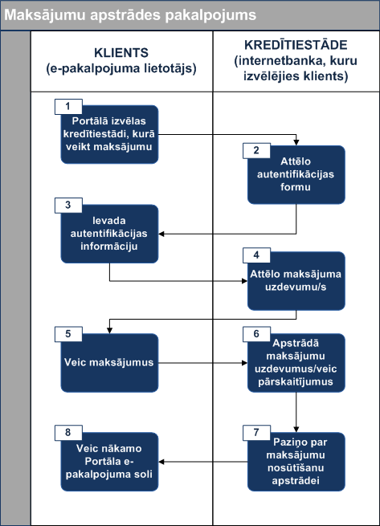
1.att. Iespējamā lietotāja un kredītiestādes sadarbības shēma publisko pakalpojumu elektronizācijas ietvaros (maksājumu apstrādes pakalpojums)
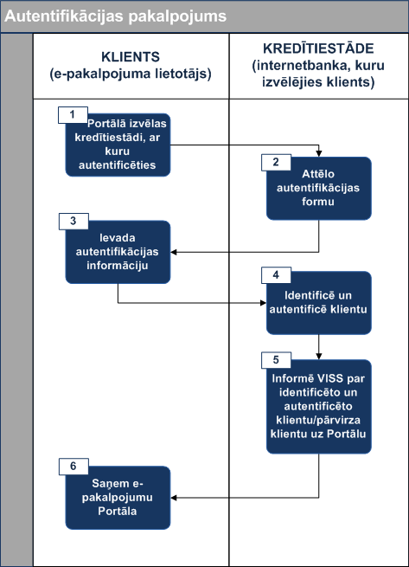
2.att. Iespējamā lietotāja un kredītiestādes sadarbības shēma publisko pakalpojumu elektronizācijas ietvaros (autentifikācijas pakalpojums – autentifikācijas forma no Portāla)

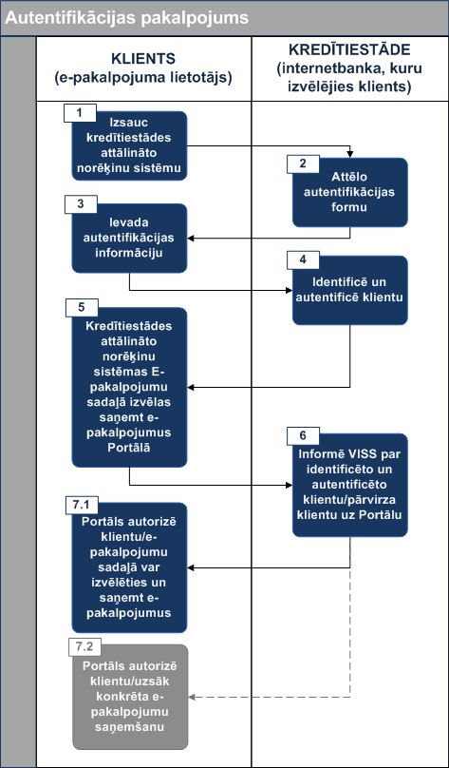
3.att. Iespējamā lietotāja un kredītiestādes sadarbības shēma publisko pakalpojumu elektronizācijas ietvaros (autentifikācijas pakalpojums – autentifikācijas forma no kredītiestādes norēķinu sistēmas)

- Pieņēmumi un ierobežojumi

Valsts reģionālās attīstības aģentūras (turpmāk – Aģentūra) publisko e-pakalpojumu infrastruktūra balstās uz SOA (service-oriented architecture), tādēļ finanšu starpniecības pakalpojumu nodrošināšanas ietvaros būtu vēlams izmantot SOA (service-oriented architecture) arhitektūru.
2.pielikums

Sarunu procedūras
Id.Nr. VRAA/2012/14/SP
kandidātu atlases noteikumiem

PIETEIKUMS

DALĪBAI SARUNU PROCEDŪRĀ

Finanšu starpniecības un autentifikācijas pakalpojumu nodrošināšana, izmantojot kredītiestādes attālināto elektronisko norēķinu sistēmu un Autentifikācijas pakalpojumu nodrošināšana, izmantojot kredītiestādes attālināto elektronisko norēķinu sistēmu

(Id. Nr. VRAA/2012/14/SP )

2012. gada ____. ______________

Iepirkums: „Finanšu starpniecības un autentifikācijas pakalpojumu nodrošināšana, izmantojot kredītiestādes attālināto elektronisko norēķinu sistēmu” un „Autentifikācijas pakalpojumu nodrošināšana, izmantojot kredītiestādes attālināto elektronisko norēķinu sistēmu” (Id.Nr. VRAA/2012/14/SP )

Kandidāts:  Adrese:  Reģ. Nr.  Banka, bankas kods:  Bankas konta Nr. | _______________________________________  _______________________________________  _______________________________________  _______________________________________  _______________________________________

Ar šo sniedzu šādus apliecinājumus :
- Apliecinu, ka pieteikumā iekļautā informācija un dokumenti ir pilnīgi un patiesi.
- Apliecinu, ka kandidāts ir iepazinies ar visiem iepirkuma Noteikumu dokumentiem, to skaidrojumiem, grozījumiem un papildinājumiem un kandidātam ir pilnībā saprotami iepirkuma nosacījumi un prasības.
- Apliecinu, ka nav sniegta nepatiesa informācija savas kvalifikācijas novērtēšanai.
- Apliecinu, ka kandidāts un persona, kurai ir kandidāta pārstāvības tiesības vai lēmuma pieņemšanas vai uzraudzības tiesības attiecībā uz šo kandidātu, kurš stājies spēkā un kļuvis neapstrīdams, nav atzīts par vainīgu koruptīva rakstura noziedzīgos nodarījumos, krāpnieciskās darbībās finanšu jomā, noziedzīgi iegūtu līdzekļu legalizācijā vai līdzdalībā noziedzīgā organizācijā, vai arī no dienas, kad stājies spēkā attiecīgais tiesas spriedums, prokurora priekšraksts par sodu vai citas kompetentas institūcijas pieņemtais lēmums līdz pieteikuma iesniegšanas dienai ir pagājuši trīs gadi.
- Apliecinu, ka kandidāts un persona, uz kuras iespējām kandidāts balstās ar tādu kompetentas institūcijas lēmumu vai tiesas spriedumu, kurš stājies spēkā un kļuvis neapstrīdams, nav atzīts par vainīgu darba tiesību būtiskā pārkāpumā, kas izpaužas kā viena vai vairāku tādu valstu pilsoņu vai pavalstnieku nodarbināšana, kuri nav Eiropas Savienības dalībvalstu pilsoņi vai pavalstnieki, ja tie Eiropas Savienības dalībvalstu teritorijā uzturas nelikumīgi, vai arī no dienas, kad stājies spēkā attiecīgais tiesas spriedums, prokurora priekšraksts par sodu vai citas kompetentas institūcijas pieņemtais lēmums līdz pieteikuma iesniegšanas dienai ir pagājuši trīs gadi.
- Apliecinu, ka kandidāts un persona, uz kuras iespējām kandidāts balstās ar tādu kompetentas institūcijas lēmumu vai tiesas spriedumu, kurš stājies spēkā un kļuvis neapstrīdams, nav atzīts par vainīgu darba tiesību būtiskā pārkāpumā, kas izpaužas kā: vienas personas nodarbināšana bez rakstveida darba līguma noslēgšanas, ja tā konstatēta atkārtoti gada laikā, vai divu vai vairāku personu vienlaicīga nodarbināšana bez rakstveida darba līguma noslēgšanas, vai arī no dienas, kad stājies spēkā tiesas spriedums vai citas kompetentas institūcijas pieņemtais lēmums, līdz pieteikuma iesniegšanas dienai ir pagājuši 18 mēneši.
- Apliecinu, ka kandidāts un persona, uz kuras iespējām kandidāts balstās ar tādu kompetentas institūcijas lēmumu vai tiesas spriedumu, kurš stājies spēkā un kļuvis neapstrīdams, nav atzīts par vainīgu konkurences tiesību pārkāpumā, kas izpaužas kā vertikālā vienošanās, kuras mērķis ir ierobežot pircēja iespēju noteikt tālākpārdošanas cenu, vai horizontālā karteļa vienošanās, izņemot gadījumu, kad attiecīgā institūcija, konstatējot konkurences tiesību pārkāpumu, pretendentu ir atbrīvojusi no naudas soda; vai arī no dienas, kad stājies spēkā tiesas spriedums vai citas kompetentas institūcijas pieņemtais lēmums, līdz pieteikuma iesniegšanas dienai ir pagājuši 12 mēneši.
- Apliecinu, ka kandidātam un personai, uz kuras iespējām kandidāts balstās nav pasludināts maksātnespējas process, apturēta vai pārtraukta saimnieciskā darbība, uzsākta tiesvedība par bankrotu un nav konstatēts, ka līdz līguma izpildes paredzamajam beigu termiņam būs likvidācija.
- Apliecinu, ka kandidātam un personai, uz kuras iespējām kandidāts balstās nav nodokļu parādi, tajā skaitā valsts sociālās apdrošināšanas obligāto iemaksu parādi, kas kopsummā katrā valstī pārsniedz 100 latus.

(kandidātu pārstāvēt tiesīgās personas amata nosaukums un/vai statuss) |  | (vārds, uzvārds) |  | (paraksts)

